# OSU!

OSU! Je videohra, ktorá zlepšuje ľudskú reflexiu a pozornosť. Je taktiež zadarmo a je možne ju hrať na Windows, macOS, iOS a Android. V hre ide to že musíte myškou namieriť na krúžok, slider alebo spiner ktorí sa vám zjaví niekde na obrazovke a v zapätí ho musíte potvrdiť klikom myšky alebo klávesovú, ktorá slúži ako klik na myške. No krúžka, slidre a spinnery nie sú náhodne, do pozadia vám hra hudba a krúžka, slidre a spinnery sú prispôsobené do rytmu pesničky. V hre si môžete do tzv. ‘knižnice‘ stiahnuť z internetu mapy, ktoré sú taktiež zadarmo. Hra sa dá prehrať tak, že viackrát netrafíte cieľ a ‘‘spadne‘‘ vám mapa, čo neznamená že ju nemôžete už vôbec hrať len ju musíte hrať odznova.

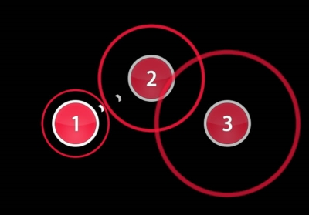Krúžok- Klasicky krúžok okolo ktorého je ďalšie nevyplnený kruh ktorý sa začína približovať, keď je krúžok úplne blízko vtedy treba kliknúť pre najväčšiu presnosť, stačí kliknúť raz

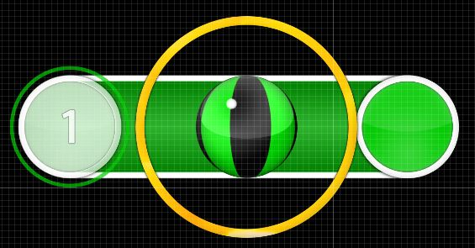Slider- podobne ako krúžok len s tým rozdielom že treba kliknúť, držať a potiahnuť smerom takým ako ukazuje

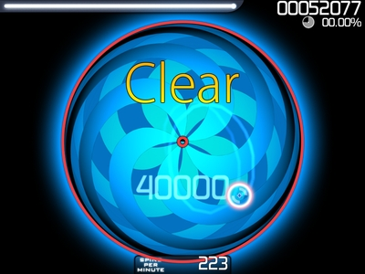Spinner- pri stinneru treba kliknúť, držať a myškou robiť krúživé pohyby na roztočenie, čim rýchlejšie sa toči, tým lepši

Každá mapa ma inú obťažnosť a taktiež tam je aj poradie koľkí ste vo svete alebo regióne, moje osobne najlepšie bolo top 100 na SR a 80 000 vo svete. Hru hra okolo 4 milión ľudí.